# Makefile学习—基本语法

## 1.Makefile文件的主要内容

### 1.1规则

构成Makefile的基本单元、构成依赖关系的核心部件，其它内容可以看作为规则服务。

### 1.2变量

类似于C语言中的宏，引用：%(VAR)

### 1.3条件执行

根据某一变量的值来控制make执行或者忽略Makefile的某一部分

### 1.4文本、文件名处理函数

文本处理函数：字符串替换、查找、过滤、排序、统计等

文件名处理函数：取目录/文件名、前后缀、加前后缀、单词连接等函数

其它常用函数：if函数，shell函数，foreach函数

### 1.5文件包含

类似于C语言的#include，使用include命令

### 1.6注释

使用#开，表示注释

## 2.依赖关系树

## 2.1Makefile的目的

构建依赖关系树

## 2.2依赖关系树的生命周期

解析阶段载入内存，运行阶段根据其进行编译，根据时间戳生成文件，有新文件添加、减少会动态改变依赖关系树。

## 3.实例

1) lcd.h



2) lcd.c

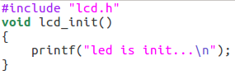

3) player.c

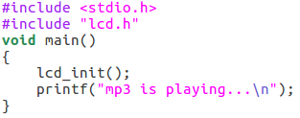

4) makefile

